МУНИЦИПАЛЬНОЕ БЮДЖЕТНОЕ ДОШКОЛЬНОЕ
ОБРАЗОВАТЕЛЬНОЕ УЧРЕЖДЕНИЕ
МУНИЦИПАЛЬНОГО ОБРАЗОВАНИЯ г. КРАСНОДАР
«ЦЕНТР РАЗВИТИЯ РЕБЁНКА - ДЕТСКИЙ САД № 100»

Духовно-нравственный проект

«Всё начинается с колыбельной»

для детей младшего дошкольного возраста

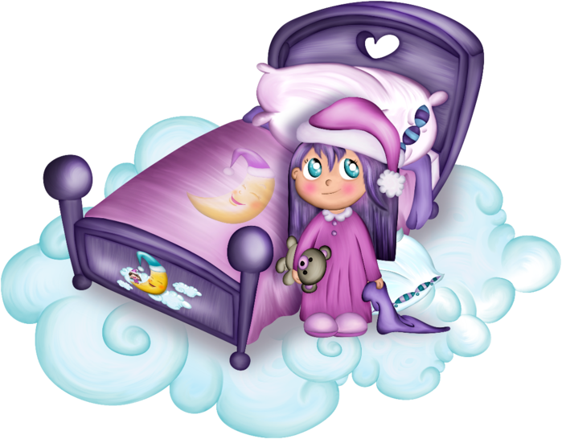

г. Краснодар

Духовно- нравственный проект
«Все начинается с колыбельной»

Информационная карта проекта.

Автор проекта: Камалова Г.А.
Цель проекта: создание условий для всестороннего развития ребенка – дошкольника, его духовно- нравственное воспитание через устное народное творчество.
Участники: дети 3-4 лет, воспитатели, родители.
Вид проекта: групповой, интегративный, краткосрочный, ролево-игровой.
Актуальность проекта: родная культура, как отец и мать, должна стать неотъемлемой частью души ребенка, началом, порождающим личность. Сейчас к нам постепенно возвращается национальная память, и мы по-новому начинаем относиться к старинным праздникам, традициям, фольклору, художественным промыслам, декоративно-прикладному искусству, в которых народ оставил нам самое ценное из своих культурных достижений, просеянных сквозь сито веков. В устном народном творчестве как нигде сохранились особенные черты русского характера, присущие ему нравственные ценности, представления о доброте, красоте, правде, храбрости, трудолюбии, верности. Знакомя детей с поговорками, загадками, пословицами, сказками, тем приобщаем их к общечеловеческим нравственно-эстетическим ценностям. Адресованные детям потешки, прибаутки, заклички звучат как ласковый говорок, выражая заботу, нежность, веру в благополучное будущее. Благодаря этому, фольклер является богатейшим источником в духовно – нравственном развитии детей.
Проблема: необходимость развивать у детей желание как можно больше узнать о народной культуре, через воспитание духовно – нравственных качеств.
Задачи образовательных областей:
- формирование интереса к произведениям устного народного творчества и понимание их смысла;
- формирование интереса к произведениям устного народного творчества;
- привитие добрых отношений отзывчивости, любви и уважение к ближнему.
Ожидаемые результаты:
- Знакомство с устным народным творчеством.
- Обогащение и активизация словарного запаса детей.
- Совместная деятельность детей, педагогов, родителей сближает в достижении общей цели.
- Участие семей воспитанников в учебно-воспитательном процессе.

Механизм реализации проекта

Этапы проекта | Сроки  этапов  проекта | Задачи этапов проекта
I этап  (подготовительный) | 13.01-  22.01 | - Определение темы, целей, задач, содержание проекта, прогнозирование результата.  - Обсуждение с родителями проекта, выяснение возможностей, средств, необходимых для реализации проекта, определение содержания деятельности всех участников проекта.  - Поиск различных средств достижения цели.
II этап  (основной) | 23.01-  07.02 | - Разучивание стихов, песен, потешек, загадок, пословиц, поговорок.  - Чтение русских народных сказок.  - Тематическое занятие «Литературный калейдоскоп».  - Рассматривание иллюстраций по русским народным сказкам.  - Кукольный театр по сказкам.  - Развлечение.  - Семинар-практикум для родителей «Хорошая речь - слаще меда».
III этап  (заключительный) | 10.01-13.02 | - Анализ и классификация собранного материала.  - Выставка наглядного материала.

Сроки реализации проекта
С 13 января по 13 февраля

Календарный план мероприятий
Месяц | Работа с детьми | Работа с родителями
13.01-22.01 | Детские народные игры с использованием прибауток, пословиц, поговорок, загадок. | Знакомство с проектом.  Обсуждение и выяснение возможностей, средств, необходимых для реализации проекта.  Определение содержания деятельности.
23.01- 07.02 | 1.Ежедневное разучивание потешек, прибауток, песен,  загадок, пословиц, поговорок.  2.Ежедневное чтение русских народных сказок.  3.Ежедневное рассматривание иллюстраций по русским народным сказкам.  4.Кукольный театр «Кот, петух и лиса», «Теремок».  5.Тематическое занятие «Литературный калейдоскоп». | Совместная деятельность родителей с детьми:  1.Просмотр мультипликационных фильмов по народным сказкам.  2.Беседы о героях сказок.  Семинар-практикум для родителей:  «Хорошая речь - слаще меда»
10.02-13.02 | 1.Выставка художественной литературы.  2.Беседа-игра: «Ладушки-ладушки, где были? Что делали?» | Выставка.

